单兵侦察系统集成设计
集中采购技术需求
一、系统功能需求及结构组成
该系统集图像、红外（含微光夜视增强）、激光测距、坐标北方向测量、姿态测量、北斗定位（或卫星组合定位）及通信为一体的轻便型单兵综合侦察系统，系统要求实现3公里范围内白天、夜间全天候不间断侦察，并实时将目标图像、精确地理坐标等信息通过数据端口传送出去。整体结构采用枪托式结构，实施侦察快速，易于携带。
单兵侦察系统集成设计综合需求：综合可见光观察系统、热红外探测系统（或者微光夜视成像增强系统）、激光测距系统以及北斗定位系统（或卫星组合定位）、电子罗盘/姿态测量等传感模块，实现对侦察目标进行定位、实时准确地提供目标的图像、方位、距离和位置信息。单兵综合侦察终端功能组成架构如图1所示：

目标

红外（或微光）光学系统
红外（或微光）探测器
红外（或微光）成像组件

综合信息处理单元
发射光学通道
接收光学通道

激光发射模块
激光接收模块

控制面板
显示模块
电源模块
锂电池
可见光通道
北斗或GPS
电子罗盘/姿态测量
通信模块
图1 单兵枪式侦察终端功能组成架构
单兵侦察终端需进行小型化、轻型化设计，拟采用枪式结构，便于携带，可采用立姿、跪姿、卧姿等方式，跪姿、卧姿使用时架设三脚架，在不同地形下迅速实施侦察，结构参考设计如图2所示，以枪托式结构为基础，不限于此设计参考图，依据总体功能需求、指标和各分模块具体结构而定，观察镜可以采用单目或者双目形式。
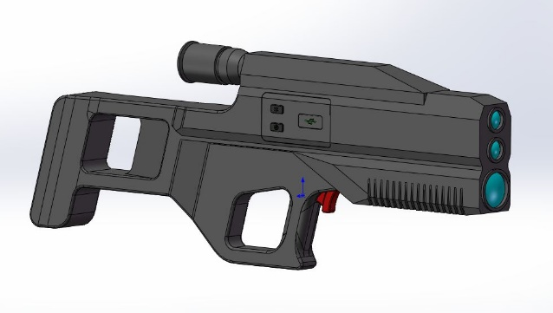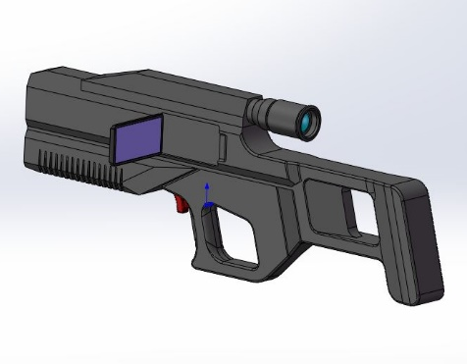
图2 单兵侦察终端结构
二、主要指标要求
1.采用可见光和红外（含微光增强）图像集成模式，设计和选型的图像集成模块在能见度不大于0.05lx条件下，可实现白天、夜晚连续侦察，3公里范围内，能识别直立成人目标（高于1.6米）。
2.采用激光测距模块进行准确目标距离测量，设计和选型的激光测距模块在3公里范围内测距误差±5米，测距范围优于：最小测程≤100米、最大测程≥3公里；
3.采用北斗定位或者GNSS双模(GPS+北斗)定位方案，设计及选型的卫星寻北和定位系统启动时间在1分钟内，水平定位精度≤5米（CEP），高程定位≤10米（PE）；
4.坐标北方向定向系统可采用卫星、罗盘、姿态等综合定位技术，也可采用更优定向方案，设计的定向测量结构伸展后总长度不超过2米，收缩后总长度不超过1米，设计及选型的坐标北定向模块定向精度优于2密位；
5.对目标定位精度系统进行总体设计，结合成像模块、激光测距模块、定位模块、坐标北测量模块等系统综合评定，最终系统集成后的目标坐标定位精度≤10m（CEP），高程定位≤10m（PE）；
6.系统设计具备信息显示、存储和传输功能，具备相应功能按键，显示目标坐标，存储不少于20组目标数据，具有信息传输端口，预留无线接入功能，能按照一定协议传输目标和图像信息；
7.对系统进行低功耗设计，根据信号系统总体设计和各传感模块功耗估算，提出合理的供电系统选型方案，要求系统在实际自然环境中可持续工作时间大于8小时；
8.整体系统机械结构设计采用枪式便携结构，对镜头调焦、激光及定位、定向模块以及目标位置信息获取等的结构调整要求实现单人单手便捷操作，结构紧凑合理，根据总体结构和各模块选型建议，系统完成后总重量（不含支架等附件）不超过8公斤。
三、主要设计和开发内容
1. 单兵侦察系统集成方案设计
根据系统功能需求、指标要求，对单兵侦察系统进行综合方案设计，主要设计综合图像光学系统、激光测距系统以及北斗定位系统（或卫星组合定位）、电子罗盘/姿态测量等传感模块的设计集成方案，系统结构方案，单兵侦察终端综合信息处理电路设计方案和程序设计方案等，形成系统集成设计详细方案报告，报告内容主要包含总体设计规划、各模块原理、系统硬件系统设计与实现、系统软件设计与开发、系统机械结构设计、关键技术等内容。
2.设计并开发单兵侦察终端综合信息处理电路和程序
根据系统集成设计方案，设计开发综合信息处理电路和程序，处理电路具备对所有传感测量模块的信息获取、处理、显示、传输等功能，采用成熟可靠并且技术可控的操作系统。
3.设计并加工单兵侦察设备的结构
根据结构设计要求以及各传感模块安装需求，设计和加工枪式结构单兵综合侦察设备，枪托设计满足人体工学需求，并配备三角支架，满足侦察时操作要求。
4.设计各传感模块并给出选型建议
设计满足系统总体需求和指标的光学图像集成模块、激光测距模块、定位定向模块等所需所有信息获取模块组合结构，并给出所有模块的详细选型建议报告，主要包含模块的信号的技术指标、接口类型、结构、尺寸、重量等，给出至少满足要求的一种以上（含一种）传感模块成熟的型号产品，性价比高，并且该产品在国内技术可控，市场可以稳定采购，选型国外产品，不涉及因技术封锁不能采购等问题。

